2021年 6月14日
会員 各位
公益社団法人日本技術士会 中国本部
本部長 大田 一夫
農業/森林/水産部会長 峯岡 静彦
公益社団法人日本技術士会 水産部会／中国本部 農業/森林/水産部会 主催
7月水産部会講演会 Web中継（ご案内）

拝啓 時下益々ご清祥のこととお慶び申し上げます。平素は格別のご高配を賜り厚くお礼申し上げます。
さて、日本技術士会 水産部会は、2021年7月10日（土）に下記の講演を東京（港区機械振興会館）で開催します。
定員を半分程度に抑えた会場への集合型で実施いたします。なお統括本部水産部会に申し込みを行
えば、Teamsの接続環境のある方に講師の了解を得たうえで、自宅・勤務先からWeb視聴ができます。この場合、水産部会では個人向けのWeb配信は有料となっております。
本講演は、農業/森林/水産部門の技術士・修習技術者はもとより、他部門の方の参加も歓迎しますので、ご参加くださいますようご案内申し上げます。 敬具

会場集合型の参加申し込みは、事務局事務の省力化のため、できるだけ下記URLの専用申込フォーム
からお願いします。なお、インターネットの利用環境のない方はFAX、電話での申し込みも可能です。
インターネット申し込み： https://forms.gle/n5BYiYaYpVLwEu2r7
自宅・職場からのオンライン参加者は直接、日本技術士会ホームページ・CPD行事予定からお申込みください。申込者には後日、水産部会より参加費の振込方法等の手続き案内があります。
－ 記 －
１．主 催 ： 日本技術士会水産部会／中国本部 農業/森林/水産部会
２．日 時 ： 2021年7月10日(土) 15:00～17:00
３．会 場 ： ①広島会場：公益社団法人日本技術士会 中国本部事務局 会議室
②岡山会場：㈱チェリーコンサルタント 岡山支社
③鳥取会場：サンイン技術コンサルタント㈱ 鳥取支社

④倉吉会場：西谷技術コンサルタント㈱
４．内 容 ： 講演会
演題 洋上風力発電における水中騒音の計測と評価方法
（公財）笹川平和財団 海洋政策研究所 海洋政策研究部長 赤松友成 氏
５． 定員、対象、参加費、ＣＰＤ
（１）定員 中国本部会議室15人 岡山会場10人
鳥取会場10人 倉吉会場10人 広島会場
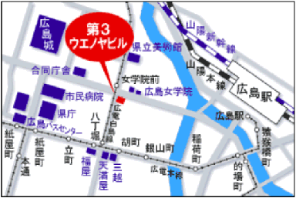
（２）対象 会員、非会員（会場のみ可）
（３）参加費 会場集合型 会員：無料、非会員：500円
（当日会場で徴収）
自宅・職場オンライン 会員：1000円
（銀行振り込み：申込者に後日手続き案内の配信
があります）
（４）ＣＰＤ 2時間
６. 申込について
（１）締切り 2021年7月8日(木）
（２）申し込み先
公益社団法人 日本技術士会 中国本部事務局：勝田
広島市中区鉄砲町1番20号 第3ウエノヤビル6階
TEL：082-511-0305 E-Mail:ipej-hiro@rapid.ocn.ne.jp
農業/森林/水産部会講演会Web中継
参加申込書(2021年7月10日)
主催：公益社団法人日本技術士会中国本部
申込ＦＡＸ番号：０８２－５１１－０３０９
※メール送信可能な方は、事務局の省力化のため、メールによる申込をお願いします。

標記講演会 Web中継に参加します。
(下記に■ [または☑] ください)
講 演 会：参加【□広島会場、□岡山会場、□鳥取会場、□倉吉会場】

 | 氏名 |  | 資格(注1) | 区分(注2)
申込者 |  |  | □技術士 □修習技術者  □その他 | □会員 □非会員
技術部門  (注3)  ※複数選択可 | □機械 □船舶･海洋 □航空･宇宙 □電気電子 □化学 □繊維 □金属  □資源工学 □建設 □上下水道 □衛生工学 □農業 □森林 □水産  □経営工学 □情報工学 □応用理学 □生物工学 □環境 □原子力･放射線  □総合技術監理
勤務先
連絡先 | E-mail |  |  | □会社 □自宅
 | ＦＡＸ |  |  | □会社 □自宅
 | ＴＥＬ |  |  | □会社 □自宅
- 資格は該当するものに■(または☑)を入れる。
- 区分で会員とは日本技術士会会員を指し、該当するものに■(または☑)を入れる。
- 技術部門は技術士か修習技術者のみ、該当するものに■(または☑)を入れる。
- 連絡先は(会社・自宅)のうち、該当するものに■(または☑)を入れ、E-mail等を記入。
- 同行者がいる場合は下記に記入。
- この個人情報は、本行事の参加申込み以外には使用しません。

 | 氏名 | 資格(注1) | 区分(注2)
同行者 |  | □技術士 □修習技術者  □その他 | □会員 □非会員
 |  | □技術士 □修習技術者  □その他 | □会員 □非会員
 |  | □技術士 □修習技術者  □その他 | □会員 □非会員
問合せ先：〒730-0017 広島市中区鉄砲町1-20第3ウエノヤビル6階
公益社団法人日本技術士会 中国本部

TEL:082-511-0305 FAX:082-511-0309 E-mail：ipej-hiro@rapid.ocn.ne.jp

岡山会場
株式会社チェリーコンサルタント 岡山支社
岡山市北区今3丁目2-37 TEL.096-243-1670
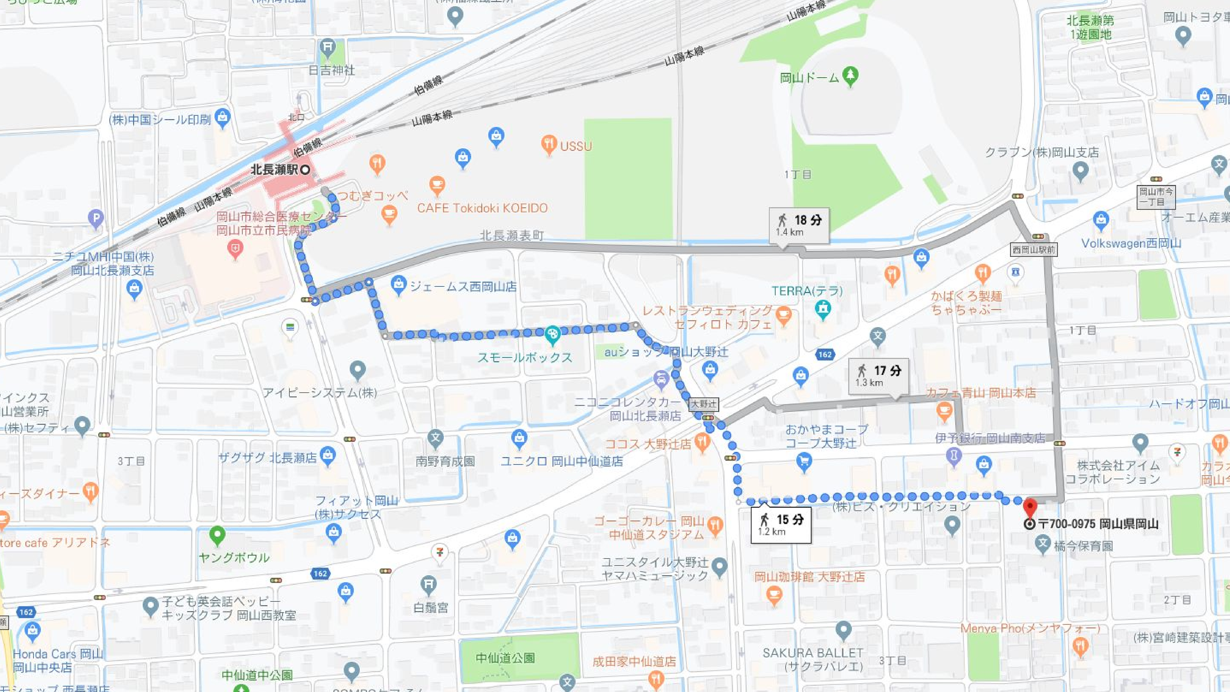

岡山会場
㈱チェリーコンサルタント 岡山支社

北長瀬駅南口より1.2km（徒歩 約15分）
※専用駐車場はございませんので、公共交通機関等をご利用ください。

鳥取会場
サンイン技術コンサルタント株式会社 鳥取支店
鳥取市若葉台南1丁目11番地 TEL.0857-38-6111
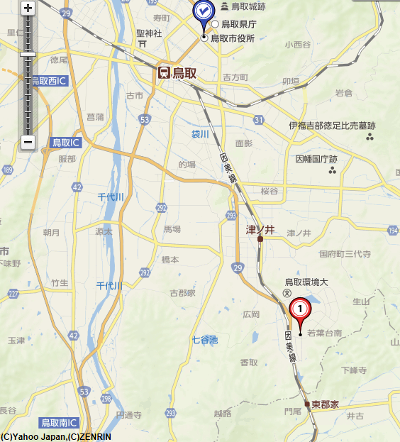

鳥取会場

サンイン技術コンサルタント（株）

アクセス：鳥取駅より南へ車で約20分（※専用駐車場あります）
倉吉会場

西谷技術コンサルタント㈱

鳥取県倉吉市八屋354-1 TEL ： (0858)-26-2108 FAX ： (0858)-26-2128

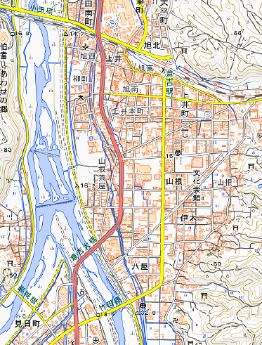

西谷技術

